Муниципальное автономное общеобразовательное учреждение
«Гимназия №33» г. Перми

Web-квест естественно-научного направления
«Читаем парк»

Логинова Елена Венедиктовна, учитель начальных классов
Мусина Альфира Абатымовна, учитель начальных классов
Ященко Татьяна Викторовна, учитель начальных классов

Ссылка на образовательный портал, на котором размещен Web-квест, https://set33.blogspot.com/.

В форме веб-квеста проводится краевая образовательная интернет-игра «Читаем парк». Игра направлена на экологическое воспитание обучающихся посредством включения в активную исследовательскую деятельность по изучению парков родного края. Содержание игры основано на проектном методе обучения, предполагает посещение парка, а также применение информационно-коммуникационных средств.
Участниками веб-квеста являются команды обучающихся 1–4 классов образовательных организаций Пермского края под руководством взрослого координатора.
Задания для прохождения каждого из этапов квеста и критерии их оценивания команды получают на веб-странице игры по адресу: https://set33.blogspot.com. Выполненные задания команды оформляют на Google Диске с помощью различных сервисов по ссылкам, заранее предоставленным организаторами игры, выполнение задания отмечается координатором команды в таблице «Шаги к успеху». Каждая команда выполняет задания в соответствии с определенным ролевым репертуаром, пытается заработать максимальное количество баллов. Подробности заданий для каждого этапа публикуются на веб-странице игры. Промежуточные результаты прохождения этапов команды отслеживаются в таблице «Шаги к успеху». Победители определяются из числа участников, набравших наибольшее количество баллов при выполнении заданий с автоматизированным подсчётом и баллов полученных в процессе взаимооценивания.
Веб-квест предполагает работу в классе или самостоятельную подготовку дома, индивидуально или в группах, общаясь лично или при помощи социальных сетей, Google документов.
Сервисом для создания веб-квеста является платформа Blogspot.com. Данный социальный сервис позволяет публиковать посты поэтапно – имитировать линейное движение в квесте. При этом у читателей есть возможность читать и перечитывать предыдущие этапы, комментировать и оставлять отзывы. Квест состоит из следующих постов:
- Анонс.
- Задание 1. Орнитологи.
- Задание 2. Профессия – фоторепортер.
- Задание 3. Волонтеры и умельцы.
- Заключение. Ссылка на итоговый опрос для рефлексии.
Каждое задание содержит мотивирующее обращение. Далее формулируется задание с указанием роли, требования к результату и сроку выполнения. С целью исключения бесконтрольного просмотра интернет-страниц вопросы изначально сформулированы так, чтобы информация искалась в большей степени на рекомендуемых сайтах. Предлагается список рекомендованных интернет–источников. Дается ссылка на таблицу продвижения для самоконтроля.
При реализации веб-квеста планировалось актуализировать следующие образовательные результаты обучающихся:
1. Познавательные УУД: умение использовать источники информации, добывать новые знания из различных источников различными способами, перерабатывать информацию из одной формы в другую с целью сжатия содержания, формировать навыки работы с текстом.
2. Регулятивные УУД: умение оформлять результаты деятельности, договариваться друг с другом, согласовывать интересы и взгляды.
умение определять цели, оценивать силы для достижения цели, контролировать свои действия, планировать шаги в достижении поставленных целей, выполнять задуманное, оценивать результаты своей работы.
Сценарий
Сюжет игры – это ряд заданий, объединенных сквозной темой - изучение птиц парка.
Анонсирование задает атмосферу игры.
Ребята, кто из вас не играл в компьютерные игры? Не устраивал бродилки? А совершали ли вы путешествия с поиском артефактов и раскрытием тайн? Вам интересно? Тогда узнайте, о чем будет наш проект «Читаем парк»!
А замечали ли вы, что гостей из другого города в первую очередь знакомят с парками, памятниками, музеями и другими достопримечательностями города? Именно поэтому мы из года в год учимся читать наши парки. Участвуя в игре, вам предстоит найти новые интересные особенности нашего края. И, конечно, все вместе мы вновь ответим на вопрос «Можно ли читать парки?»
В этом году объектом внимания во время виртуального путешествия по паркам Пермского края станут наши пернатые друзья. Птицы встречаются повсеместно. Они многочисленны, подвижны, разнообразны даже на небольшой территории. Птицы обладают множеством интересных повадок. Ваш успех будет зависеть от внимательного наблюдения за ними, слушания их пения, решения творческих задач о птицах, проявления умственных усилий. Для удобства вы можете разделиться по игровым ролям.
Веб-квест в переводе с английского означает «Интернет-поиск». Вам будут предлагаться ссылки на ресурсы. Ваша задача собрать ответы - набор из трех ключей - и прийти к победе.
Для путешествия вам необходимо:
1. Собраться в команду и придумать название.
2. Вашему взрослому наставнику (координатору) создать почтовый адрес на Gmail (если ещё не создан), зарегистрировать команду и получить доступ к редактированию общих документов, собрать бланки «Согласие родителей для участия ребёнка в сетевой игре» (согласие остается у координатора).
Результаты регистрации команд, выполнение заданий на этапах можно будет отслеживать в таблице "Шаги к успеху. Веб-квест-2020/21".
В начале работы, с целью актуализации знаний о крылатых обитателях планеты Земля, обучающимся предлагается пройти викторину в виде теста в Google форме. Задание: узнать птиц по описанию внешнего вида или фотографии, образа питания или жизни; вспомнить, какие из них обитают в Пермском крае и т.д. Данная форма работы направлена на ознакомление обучающихся с работой в Google формах. Мотивирующий текст с заданием выглядит так:
Один из самых излюбленных вариантов приятного времяпровождения для современного человека является прогулка в парке. Молодые мамы с малышами, влюбленные пары, молодежные компании, деловитые мужчины – все они находят в живописных парках то, чего им не хватало в обыденной жизни. Блуждая по тропинкам, любуясь красотой природы, слушая звуки природы, люди рассуждают о правильности своих поступков, решают важные деловые вопросы, или просто наслаждаются общением с близкими и друзьями.
Современные городские парки полюбились многим своей оригинальностью, красотой, сочетанием природы и архитектуры. Особое место в скверах занимают его постоянные обитатели – птицы и животные, которые зачастую радуют посетителей. Итак, кого же вы можете встретить, прогуливаясь по тропинкам парка?
Увидишь порой на дереве птицу и не можешь сказать - кто это, что за птица. Знают всё про птиц учёные-орнитологи. Попробуйте и вы стать такими специалистами!
Давайте-ка проверим, насколько хорошо вы знаете пернатых обитателей планеты! Ответьте на вопросы викторины. Задания не очень простые, но и не слишком трудные. В основном речь идёт о птицах, обитающих в России.
Изучите ресурсы:
Птицы наших городовhttps://fishki.net/3247198-pticy-nashih-gorodov.html.
Голоса птицhttps://learningapps.org/watch?v=pqmeq45ma16.
Происхождение птиц и приспособление к условиям обитания https://animals-world.ru/proisxozhdenie-ptic/.
Птицы и их клювы https://moluch.ru/young/archive/11/687/.
Школьники в команде или индивидуально решают викторину, а в соответствии с распределенными ролями, эксперт-орнитолог заполняет Google Форму по ссылке из блога игры.
Разработанный веб-квест имеет простую структуру. Мотивация выполнения задания диктуется самим заданием, а переход к новому заданию - получением ключа. Команды в комментариях к заданию отгадали ребус и увидели неясыть – вид, занесённый в Красную книгу Пермского края.
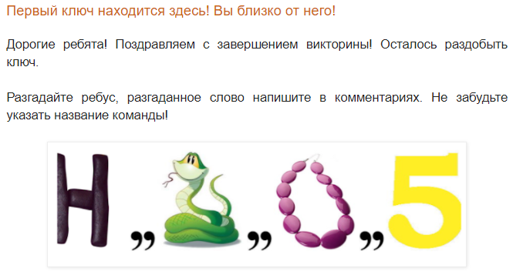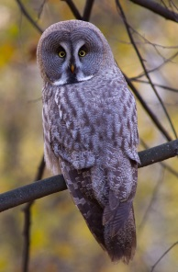
Поздравляем вас, ребята! Вы прошли один этап квеста, получили новые знания и первый ключик. А теперь – в путь за вторым ключиком! Чтобы его получить, надо выполнить творческое задание.
Более 2/3 края заняты лесами – главным местом жительства местных видов птиц. Преобладает темнохвойная тайга. В лесах живут в основном европейские пернатые, но встречаются и таёжные виды, в городах живут синантропные (не одомашненные, образ жизни которых связан с человеком и его жильём) птицы. В Пермских населённых пунктах, прежде всего, это воробьи, голуби, галки.
Загляните в ваш любимый парк. Внимательно понаблюдайте за птицами. Присмотритесь к ним! Так делают, например, фоторепортёры. Берите фотокамеру или смартфон и бегом в парк! Кроме воробьёв, голубей и галок, вы, конечно, увидите других птиц. Расскажите об одной из них.
Создайте один слайд в нашей общей презентации.
На слайде разместите название и фото птицы (лучше авторское, если картинка взята из интернета, не забудьте указать ссылку), которую вы встретили в парке.
Напишите, в каком парке вы увидели эту птицу. Опишите её.Разместите аудиозапись голоса этой птицы или видео.
Постарайтесь не повторять информацию, которую разместили команды, раньше вас выполнившие задание.
После выполнения этого задания вы получите второй ключик! Всем удачи и интересных наблюдений!
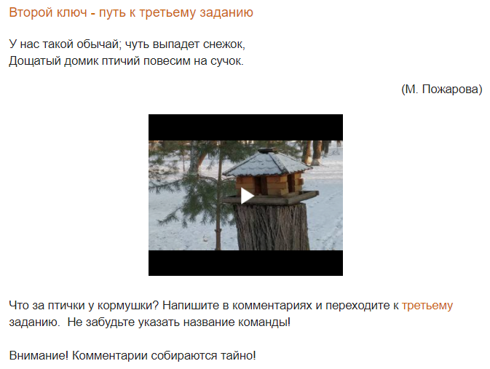
Ну, вот и пройден ещё один этап. Получен второй ключик. Осталось выполнить последнее задание! Проявите себя волонтёрами-умельцами! Волонтёры – это люди, которые помогают другим. Умельцы – это мастера, создающие своими руками что-то полезное и красивое.
Суровые морозы – главная угроза для птиц Пермского края, поэтому городские пернатые выживают только благодаря подкормке человеком. Эти птицы не мигрируют на юг и не выработали адаптации к холодам. Часто они становятся жертвами одичалых домашних животных. Давайте вместе поможем птицам пережить уральскую зиму! Сделайте для них кормушку, разместите её в ближайшем парке. Это будет замечательный новогодний подарок для наших пернатых друзей!
Кормушки должны быть:
* выполнены самостоятельно (к участию не принимаются кормушки, купленные в магазине);
* оригинальными, красивыми;
* удобными и безопасными для птиц;
* по возможности, выполнены из природного материала.
Пояснение: кормушки кроме внешнего вида будут оцениваться с точки зрения удобства для птиц. Не допускайте использования токсичных и/или опасных материалов (например, силиконовый клей, комки краски которые птицы могут склевать). Если кормушка делается из съедобных материалов, уточните, можно ли птицам такую пищу. У кормушек не должно быть острых, режущих краев, выступов, торчащих гвоздей и т.д. Отверстия для подлета должны быть достаточно широкими.
При изготовлении подумайте и представьте, как к вашей кормушке подлетает птичка. Где она сядет? Достаточно ли места ей и её товарищам? Удобно ли доставать корм?
Дождитесь, когда в вашей птичьей столовой появятся гости и сфотографируйте их.
Внимание! Авторы работы должны присутствовать на фото.
Сделать новогодний подарок – кормушку и разместить фотографию на общей интерактивной онлайн-доске Padlet.
Заключение.
Можно ли читать парки?
Отзывы участников
«Очень понравилось «читать» парк - дети с удовольствием участвовали в квесте.
Квест проведен познавательно, дети узнали очень много о птицах. Научились самостоятельно добывать информацию, договариваться между собой, находить выход из трудных ситуаций.
Больше всего детям понравился этап по изготовлению кормушки, в котором каждый ребенок смог проявить себя. Огромное СПАСИБО организаторам. Каждый этап был продуман до мелочей. И в такое непростое время вы смогли провести такое большое мероприятие. Будем очень рады и дальше сотрудничать с вами!»
«Задания были разнообразными и занимательными. Дети вместе с родителями не только читали информацию о птицах, но и посещали леса и парки. Читать парки – можно! Очень понравилось задание, где нужно было определить по пению птицу-исполнителя. Дети узнали много интересного о птицах, о месте их обитания и их питании. Так же у детей была возможность самостоятельно соорудить кормушку для птиц и выбрать парк для ее размещения. Игра была увлекательной, к детям присоединились родители и другие члены семьи. Очень хотелось бы принять участие в следующих играх на другие темы, так как такие игры расширяют кругозор детей».
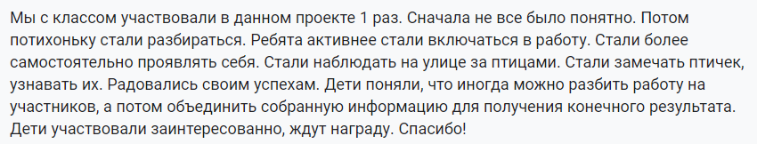
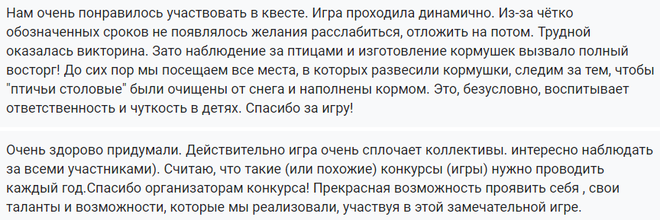

Приложение
Рис. 1. Анонс
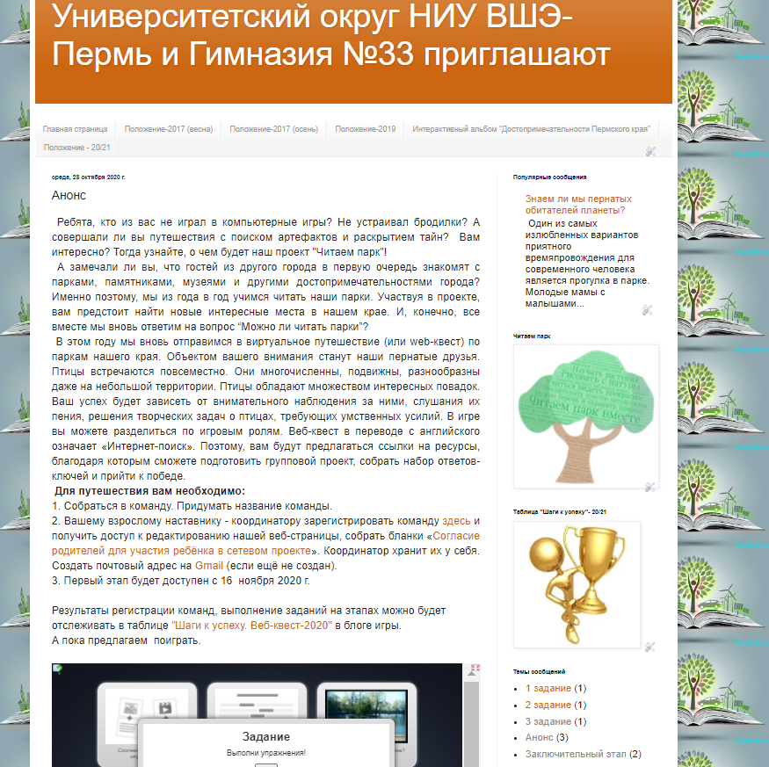
Рис. 2. Задание 1

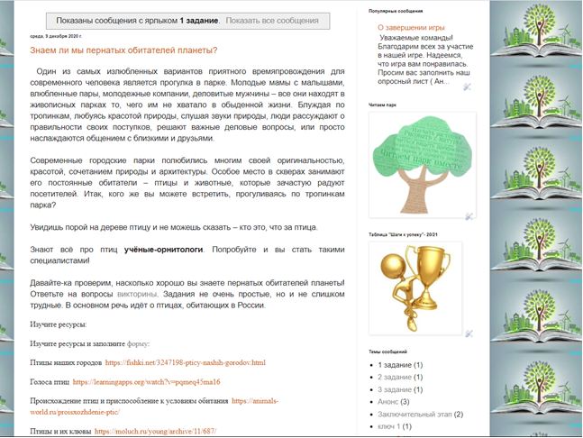
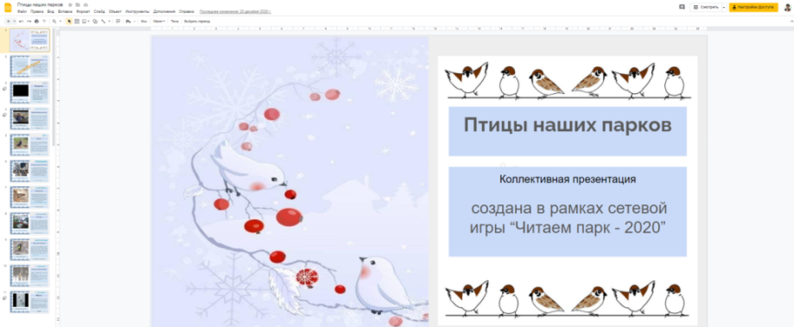
Рис. 3. Результат выполнения задания 2. Коллективная презентация «Птицы парков Пермского края»

Рис. 4. Результат выполнения задания 3. Коллективная доска Padlet «Новогодние подарки для птиц»
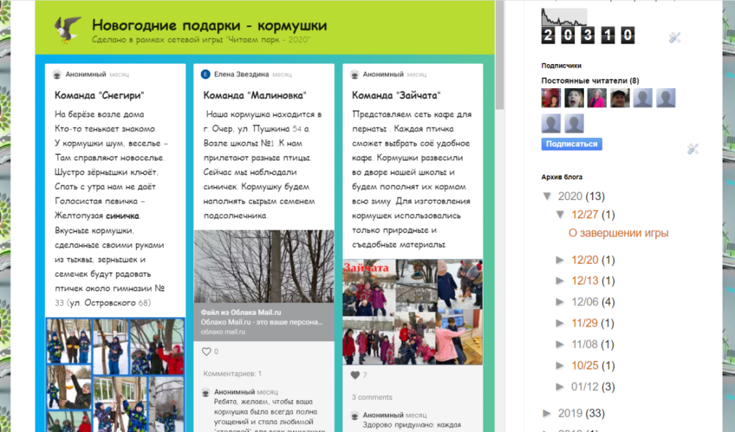
Рис. 5. Таблица продвижения команд
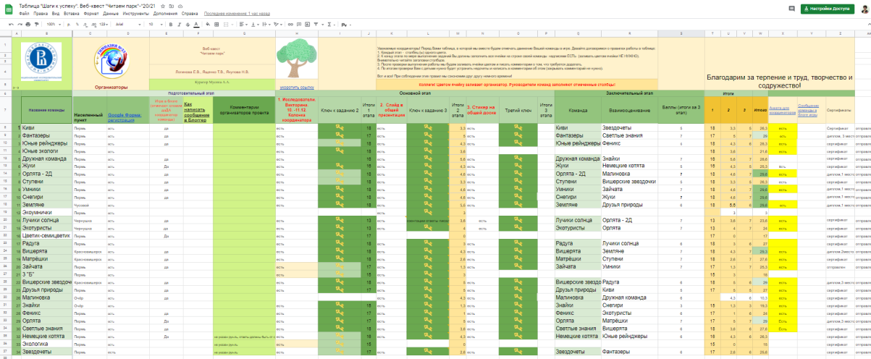
Рис. 6,7,8. Рефлексия по итогам игры
